

**Підготувала бібліотекар**

**Юськовецької загальноосвітньої школи**

**І-ІІІ ступенів**

**Лановецького району**

**Тернопільської області**

**Усік Анна Володимирівна**

Посвята в козачата

Ведучий: У всьому світі – кожен зна –

Є Батьківщина в нас одна.

Це наша славна Україна!

Про Україну, рідний край,

Ти завжди, завжди пам’ятай!

Ведуча: Не забувай Шевченків спів

Про горду славу козаків.

Не забувай, що ти дитина

Землі, що зветься Україна!

ПІСНЯ «Україна»

Ведучий: Історія кожного народу немає свої символи й атрибути. Народними символами України є славні сторінки козаччини.

Сьогодні ми на одну мить, перенесемося в далеке минуле нашої України і помандруємо козацькими стежками. Ми перевіримо чи готові наші учні 5-6 класів носити почесне звання «козачата» і стати гідною зміною наших славних предків.

У нас на Україні існує звичай: в дорогу іти з вишитими рушниками….

ТАНЕЦЬ З РУШНИКАМИ 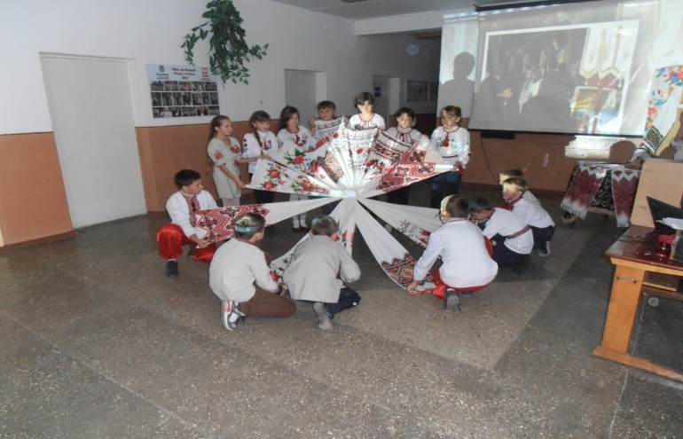

Ведуча: В літописі українських земель є славний період козаччини, який тривав майже 300 років. Козацтво стало організованою військовою силою, яка боронила наші землі від нападів турків і татар, а також від польських та московських колонізаторів, а також від розбрату між українськими магнатами. Козаки були сміливими, дисциплінованими, витривалими, гордими і вільними людьми.

Ведучий: Вважають, що слово «козак» походить від слова «коза». Козаки були спритні, як кози, вдягалися в козячі кожухи. Можливо, слово «козак» , що означає «вільний чоловік». В запорозьких козаків було 265 островів. Найбільший острів називався Січ. Там козаки жили постійно; вчилися військової справи, готувалися до воєнних походів.

Ведуча: Посередині Січі стояла церква Святої Покрови, знадвору дуже скромна, а всередині повна золота і срібла. Частину своєї здобичі призначали на церкву і купували щороку нові ікони. Січчю командував кошовий, його всі називали батьком. До військової старшини належали ще військовий суддя і писар.

Ведучий: Козаки мали ще свої звичаї. Хто хотів стати козаком, мусив наперед служити три роки у старшого козака. Коли навчився від того козака орудувати зброєю й набував спритності у битвах, ставав справжнім козаком і діставав зброю: рушницю, спис, луки і стріли.

Ведуча: Козаки одягалися просто: в грубу сорочку в довгий плащ без рукавів. За широким поясом носили пістолі і люльки, через плече носили торбинку з харчами, а до пояса на ремінець прив’язували ще й порохівницю з порохом. Голови голили…. Та ще й таку моду мали: чуприну носили, та таку, що на вухо намотували.

МАРШ (ВИХІД КОШОВОГО)

Кошовий: А що, козаки! Дайте слово сказать!

Чи не час до коша козачаток приймать?

Козаки: Саме час! В самий раз!

В самий раз! В самий раз!

Кошовий: Одержавши на раді згоду,

Діти козацького народу,

У наше коло викликаю,

Їх перевірити жадаю.

МАРШ (ВИХІД КОЗАЧАТ)

Поведу таку я річ:

Що ви знаєте про Січ?

Розкажи усім нам, сину.

Учень :

Знаю, батьку, славна Січ

Ворогам ішла навстріч,

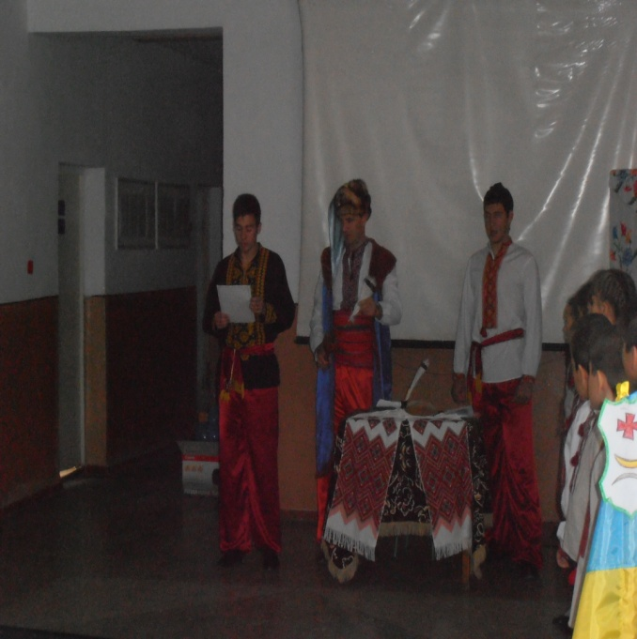Рідну землю захищала

І народ наш прославляла.

2-й учень: Лиха ж отчий край зазнав

(Не бажаємо нікому!)

Людолов нас чатував,

Щоб позбавить свого дому.

3-й учень: Бранців до галер кували,

Ржею злоби пожирали….

Шляхта нас вогнем пекла,

На тортури прирекла.

4-й учень: Цар Петро і Катерина

Зневажали наш народ,

Горювала Україна,

І тужила Україна

Під п’ятою у заброд.

Кошовий: То що є свобода?

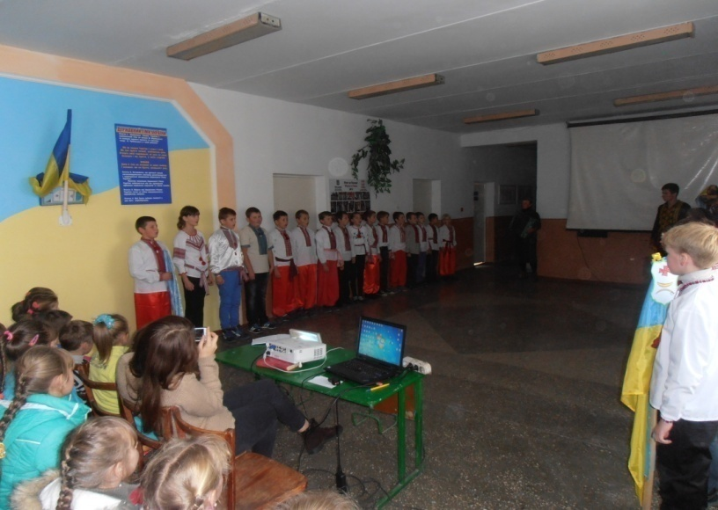Добро в ній яке?

7-й учень: Кажуть, немовби воно золото……

Кошовий: Ні ж бо , не золото,

Зібравши все злото

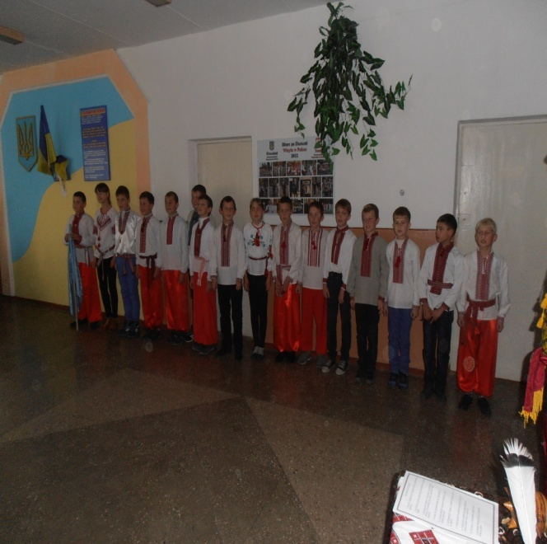Проти свободи воно лиш болото.

8-й учень: О, якби в дурні мені не пошитись,

Щоб без свободи не міг я лишитись!

9-й учень: Було колись - в Україні

Ревіли гармати:

Було колись – запорожці

вміли воювати.

Панували, добували

І славу, і волю.

10 – й учень: Грає кобзар, виспівує,

Вимовля словами,

Як москалі, орда, ляхи

Бились з козаками.

11-учень: Як збиралась громадонька

В неділеньку вранці,

Як ховали козаченька

В зеленім бідаці.

12-учень: Була колись гетьманщина,

Та вже не вернеться,

Було колись панували,

Та більше не буде!

Тої слави козацької

Повік не забудем!

13-учень:

Червоніють маки, червоніють кров’ю –

Кров’ю, що лилася ріками віки,

Червоніють маки ген по Придніпров’ ю,

Як козацька слава з Божої руки.

14-учень: Але наш народ боровся,

І Хмельницький в нас знайшовся,

І Сірко, і Дорошенко,

Й Полуботко, й Морозенко.

15- учень: Рабства каламутну ніч

Переборювала Січ.

Козаків боялись зайди

То була в них сила Правди!

Кошовий: Козацькому гурту ви бачиться раді!

Скажіть, чи готові ви жити по правді?

Всі разом: Готові, так!

І жити чесно будем!

І правил ми козацьких не зхабудем!

ПІСНЯ «ГЕЙ СОКОЛИ!»

Кошовий: Що говорить вам – козак?

Це крилате, горде слово?

Тож завжди буває так,

Що світлішає від нього!

1-й учень: Козак – чесна, смілива людина

Найдорожче йому – Ураїна!

2-й учень: Козак – слабкому захисник,

Цінити побратимство звик.

3-учень: Козак – вкраїнську любить мову,

Він завжди здерже своє слово.

4-учень: Козак - це вільна є людина,

І ненька в нього – Україна!

5-учень: Козак безстрашний захисник,

Боротися за правду звик.

6-й учень: Козак – усім народам друг,

І лицарський у нього дух.

7-й учень: Козак – це той хто за освіту,

Хто прагне волі і блакиту

8-й учень:

Козаки – це вільні люди!

Козаки – безстрашні люди!

Козаки – борці за волю,

За народу щасну долю!

ПІСНЯ «МИ РОДУ КОЗАЦЬКОГО ДІТИ»

Кошовий: Кожен, хто мріє стати козаком, повинен знати і виконувати заповіді козаків.

А ну-мо писарю, зачитай їх нашим майбутнім козачатам.

Писар читає з грамоти:

Заповіді козаків

1. Честь і добре ім’я козака –дорожчі за життя.
2. По тобі судять про все козацтво і народ твій.
3. Козаки всі рівні у правах. Пам’ятай: «Немає ні князя, ні раба, але всі раби Божії»!
4. Будь працьовитий, а не ледарюй.
5. Служи вірно своєму народу, а не керманичам.
6. Дотримуй слова. Слово козака багато важить.
7. Поважай старших, шануй старість.
8. Тримайся віри предків, живи за звичаями свого народу.
9. Загинь, а товариша виручай.
10. Бережи свою сім’ю, служи їй прикладом.

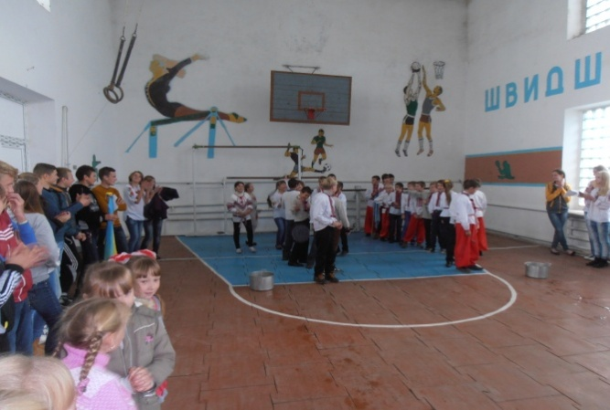Кошовий: Перш ніж ми зарахуємо вас до нашого козацького товариства «ім. Богдана Хмельницького», вам необхідно пройти випробування.

КОНКУРСИ

1. «Посадка і збирання картоплі»

Перший учасник команди біжить, тримаючи у руці картоплину, до «городу» - обруча, який покладений перед кожною командою на відстані 9-10 метрів,

«саджає» - кладе картоплю, повертається до команди, передає естафету. Наступний учасник біжить до «городу», «збирає врожай», - забирає картоплю і повертається до команди. Завдання по черзі виконує вся команда. Перемагає команда, яка першою зібрала врожай.

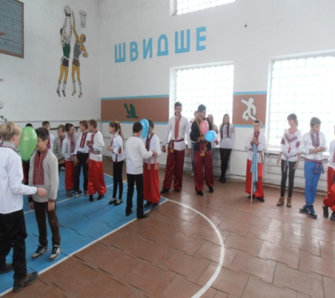

1. «Козацька кмітливість»

Учні поділяються парами, беруться за руки, відвівши їх у сторони. Між лобами треба покласти повітряну кульку. Пари рухаються

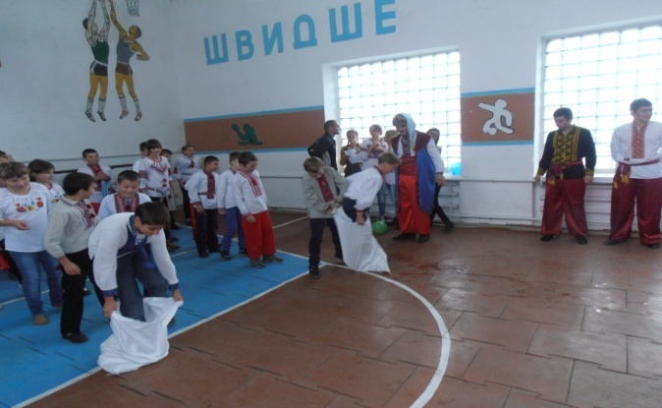приставним кроком до протилежного кінця залу, а потім назад до своєї команди. Естафету передають, поклавши кульку між лобами наступної пари. Виграє команда, яка першою закінчить рух.

1. «Втеча полоненого козака з полону»

Біг у мішках. Перший учасник кожної команди стоїть в мішку. За командою виконує пересування стрибками в мішку до позначки та назад до команди. Виконують всі учасники команди. Виграє команда, яка першою завершить естафету

1. 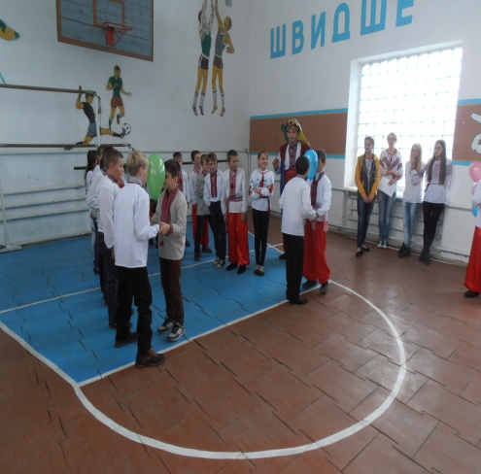«За рідний край - хоч помирай»

Конкурс перетягування канату

1. «Знавець козацької історії»

Учні тягнуть з ящичка запитання історичного характеру про козаків і відповідають по черзі, якщо відповідь була не правильна, то право відповісти надається команді суперників. Виграє та команда, яка більше дасть правильних відповідей.

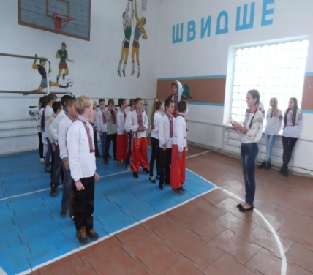

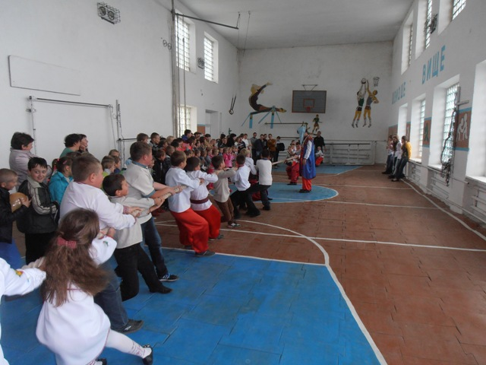. 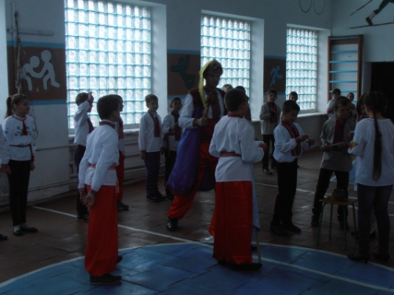

Кошовий: В Січ не допускали жінок, але звичай це був тільки у січових козаків, тому сьогодні на козацькому колі школярів у козачата приймуть і дівчаток. Прошу козацьку раду зайняти свої місця. Усі випробовування ви витримали.

Громада з радістю приймає кожного з вас до лав козацького товариства. Для проголошення клятви стояти струнко!

«Я,…, вступаючи в ряди шкільного козацького товариства «ім. Богдана Хмельницького», перед лицем своїх товаришів, перед рідною землею клянуся вивчати історію і традиції українського народу, готувати себе розумово, фізично і морально заради незалежності і процвітання України.»

Кошовий: Вручай же , писарю, посвідчення орлятам. Вони ж бо від сьогодні козачата!

ПИСАР І РАДА ВРУЧАЮТЬ ПІД МАРШ ПОСВІДЧЕННЯ КОЗАЧАТАМ

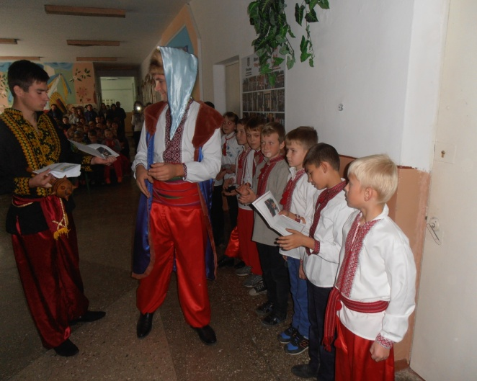Писар: «Козацька грамота вручається учням 5 – 6 класів по те, що на козацькій раді Юськовецької загальноосвітньої школи І-ІІІ ступенів вони посвячені в козачата і стали юними громадянами Української духовної республіки, побратимами усіх волелюбних народів світу.»

Кошовий: Пам’ятайте, козачата, як воля кувалась,

Як царі й султани кляті з козаків знущались!

Козачата хором: Пам’ятаєм, батьку!

Кошовий: Присягайте, що Вкраїну будете любити,

Що ввіллєте в неї силу, щоб розвеселити!

Козачата хором: Присягаєм, батьку!

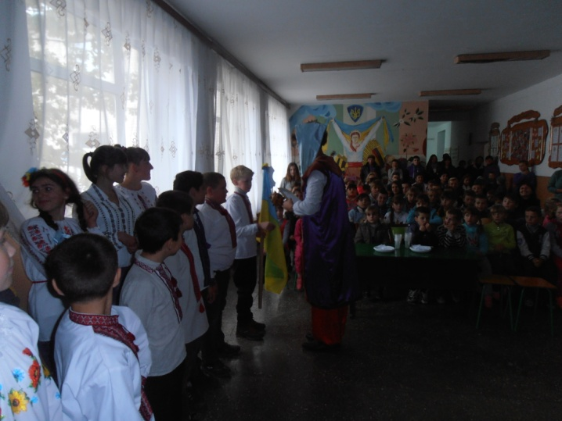

Дорогі хлоп’ята! Дорогі дівчата!

Прийняли сьогодні вас у козачата.

І з цим святом кожного вітаю!

Здоров’я і щастя бажаю!

І пам’ятайте:

«Воля – найкраща цінність в житті.

Вільний не може збитись в путі.

Всі ви цінуйте братерство і згоду,

Ми – не раби, ми козацького роду!»

ТАНЕЦЬ Діти України

Ведучий: Збудись могутня Україно,

Козацьке плем’я, стань на змах,

Туди, де сонце, де вершини,

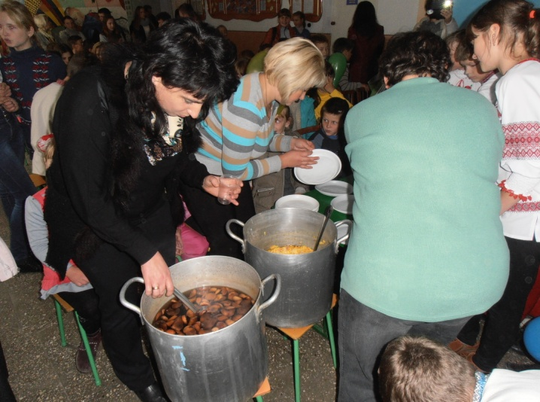Де перемоги йде твій шлях!

Ведуча: Готуйся у бойові лави,

Козацьке плем’я молоде.

До перемоги і до слави

Нас кошовий всіх поведе!

Старші козачата:

1 козак: Ти чуєш як шумить Дніпро?

Як лине пісня солов’їна?

То зве на щастя, на добро –

То наша рідна Україна.

2 козак: Не згасне праведна зоря,

Не впала правда на коліна.

У кожній думі кобзаря

Живе могутня Україна.

3 козак: Не розчаровуйсь в Україні,

Вона свята, а грішні – ми.

В її недолі часто винні

Її ж бо дочки і сини.

4 козак: Ми на славу веселились,

Грали і співали.

Ми на славу України,

Нашу Січ збирали.

5 козак: А усім вам побажати

Хочеться добра,

Щоб жила і процвітала,

Козацька сім’я!

Флешмоб – танець «Хто сказав»



: